**“软件项目综合实践”课程设计个人总结（3000以上汉字）**



一寸电子照片

团队名称：领航团队 角色：前端组组长

班级/学号：2016011344 姓名：游璐颖 成绩：

**个人角色：**前端组组长 兼 UI设计师

**理解与体会**：

首先说对UI设计师的理解。

之所以担任项目中的UI设计，是因为个人能够比较熟练Axure等交互性软件，之前也做过小程序的美工，所以这次基于团队的需要，我也完成了了本次项目的UI设计。UI表面上看是用户与界面两个组成部分，但实际上还包括用户与界面之间的交互关系。

我个人认为，好的UI设计不只是让软件变得有个性，还需要在深刻理解用户需求的前提下，让软件的操作变得舒适、简单、易用，而且要充分体现软件的定位和特点。

在本次项目中，身为UI设计师，我完成的工作是确定交互模型，完成app界面的设计，并对界面进行优化，使操作易于人性化，方便前端工程师做产品。不过因为由于同时身为前端开发者，所以在这次设计的时候，难免会想要降低些编程时的难度，所以，答辩的时候老师指出了一些地方不够人性化，增加了用户操作的成本。

比如对某条账单进行搜索，是直接进行模糊检索还是依照用户需求提供可选择分类化的搜索，我作为UI设计师，没有和用户细致沟通过就直接给出了自己的判断，这在实际工作中是会被扣钱的，而且，如果因为UI的失误导致前端工作内容修改，这样日后返工的概率很大，大大增加了团队成本。

其次是对于前端开发人员的理解。

其实从大学刚入学就开始接触前端，刚开始是因为它相对于安卓、ios开发的入门门槛低，可以快速上手，对女生也比较合适才选择了它，做的一直都是web端的前端开发，接过相对较大的项目也有三四个了。所以这次项目也是直接就选了前端开发。

前端开发有我和组员何锋丽，因为之前做的项目是基于vue的web端开发，所以这次我们两个为了方便也是用的vue。

个人对前端的理解是，不仅要和UI沟通，还要和后端沟通。针对UI给出的设计界面，如果又快又好的实现用户需要的功能，以及完成界面的实现，是前端需要考虑的事情。同时，由于使用的是前后端完全分离，因此，项目中期还需要和后端沟通接口，json传递格式等问题。

这次项目过程中，身为前端，我也有两点不足，第一，没有看需求规格说明书就开始按照自己对记账软件的理解做app，导致UI设计的错误以及不完善的地方没有发现，还对其进行了部分修改，这也使得后来反应过来的时候已经即将项目交付了。第二，在后端给出接口之前，没有及时给出自己需要的数据格式，比如在做图表模块的时候，因为使用的api较为庞大，修改字段不方便，只能靠后端返回的确定的json格式，进行相应的读取再显示。结果直到后端都把接口给我了，我才说不合适，需要修改。这大大增加了双方的工作成本，还是会被扣钱的。

**工作成果清单：**

**UI设计：**

使用墨刀，完成了原形设计，九个基础界面，及四个母版。分别是欢迎页、登陆、注册、社区、评论区、动态创建、记账、添加/修改、设置界面。如下图

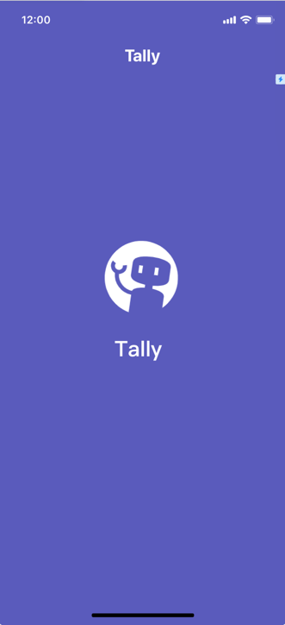 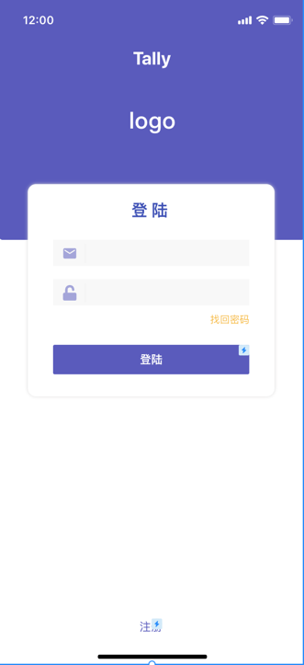 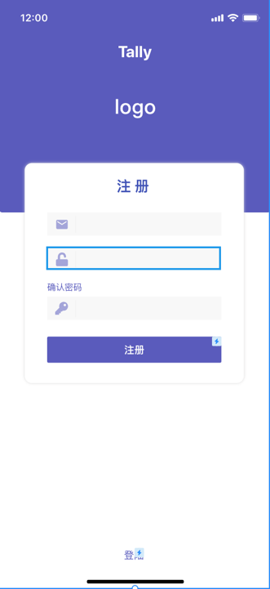 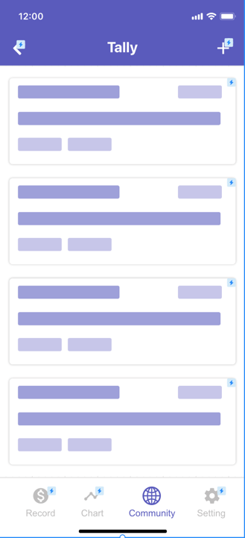 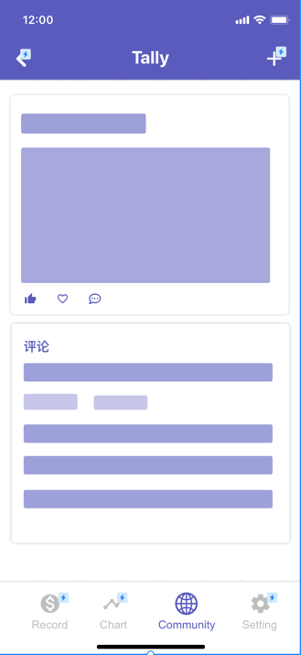 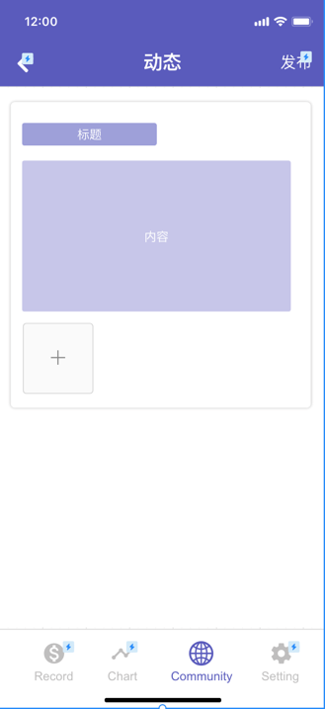 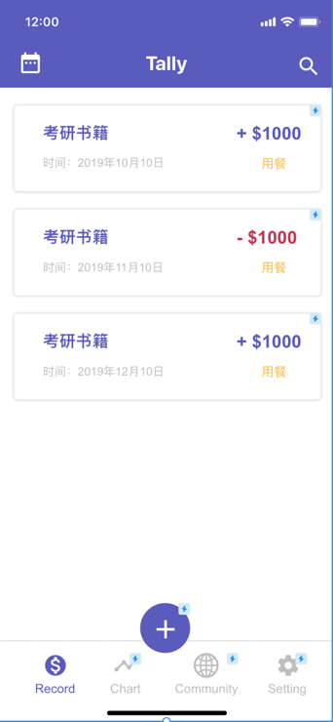 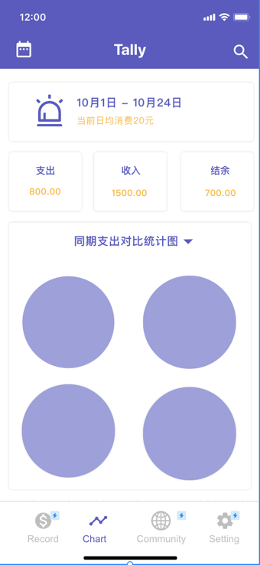 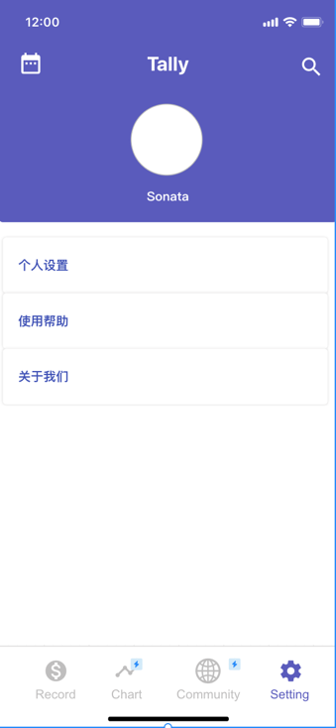

**前端开发：**

前端开发使用HBuilderX编辑器，使用的是基于vue扩展的uni-app框架，配合ajax进行数据交互，极大的降低了我们的工作量。

此次项目我负责两个模块，分别是记账模块与收支统计模块。其实，记账模块主要功能是分类显示用户所有账单、添加用户账单、删除修改账单、查找某一条账单、定位某一日期的账目、分享账单至社区。收支统计模块主要功能是设置或修改预算，显示本年支出折线图，切换年份查看收支折线图，查看按照年月日统计的总收支折线图、收支分类柱状图。

其中实现的细节功能有：收入支出明细分开显示、金额颜色改变、根据金额/备注/日期/分类搜索某一条账单（除日期搜索外，其他使用模糊搜索）、长按分享账单并自动编辑内容、添加账单界面的错误提示（如金额处不能输入中文、备注选填、可选择记录时间）、修改/删除记录、显示用户当月支出及结余、设置用户预算（中文报错）、赤字报错（超出预算或超出收入）、查看年收支折线图（横轴为月份，两条折线分别表示收入与支出）、查看收支柱状图（按照年、月、日分类选择需要查看的时间内的收支信息，横轴为六种预设分类，两条柱型分别表示收入与支出）。

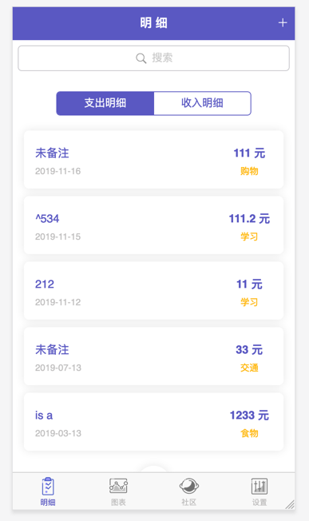 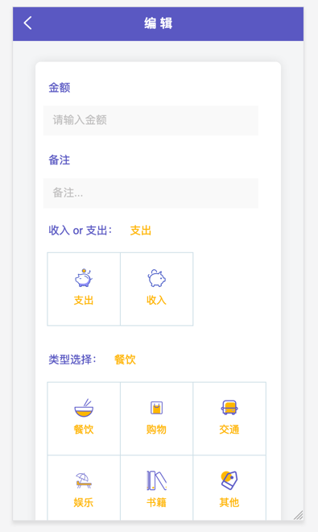 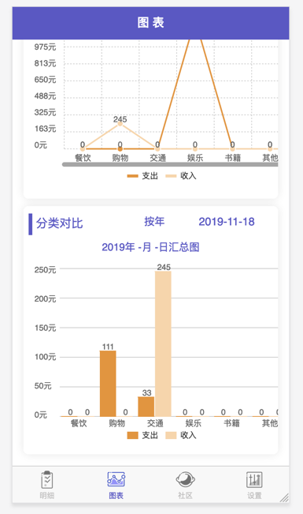

**代码总量：**

纯手写代码量约1500行，主要分为三个部分，vue原生、css、javascript，占比大约是1:1:2。

Vue原生主要是对app框架总体布局，同时，对一些数据的变动做一些判断。

Css配合UI给出的设计图，完善布局样式，比如阴影，居中等。用的是给出的框架，但是有些布局或样式需要按照用户需求进行修改，因此css更改的样式也比较多。

Js部分，主要是处理用户点击事件以及一些函数和数据，接受通过数据传递从后端获取的json，处理特殊字段显示。

**自我评价：**

**团队协作精神**

在团队建立的初期，由于没有分配到我的工作，所以我整个人是比较懒散的，游离在团队之外，也不太关心用户都提出了什么需求。开始做设计的时候，也没有及时和用户确定他们心中理想的记账app的样子，以及具体交互应该如何实现。到了中期，就深刻感受到了团队协作精神。比如说我们组内成员经常讨论到凌晨，或者说是修改bug到凌晨，因为白天大家都需要考研，所以只好把bug或者紧急度比较低的功能都留到晚上实现，一不小心就会熬到凌晨。

团队写项目有一个好处就是，完全不敢拉进度。以前做学校课设或者实验的时候，一个功能我都能磨两天，完全没有紧迫感，但是这次就不同了，功能都是按周实现，一边考研一边编程的时间特别紧，只能尽可能快且高效的在单位时间内提高自己的工作效率。

同时，和组员的配合也是很重要的。因为我用前端框架比较熟练，所以开始的时候是决定我做三个模块，另一个成员只需要负责登陆注册就好了。但是由于交付时间比较紧，她的工作量不够，所以把社区模块也交给她了，最后也算是时间紧凑的把基本把用户提出的所有功能都完成了，这也算是正确评估进度进行分工重新分配了。我觉得如果是我一个人承担三个模块的内容，这个项目未必能按时交付，或者说我会更累很多。这也改变了我一个观点，以往做项目的时候我都比较喜欢一个人，就是因为只有个人的能力才能把握，不喜欢沟通不喜欢合作，比较省事，但是工作量大了就会很累。

**工作态度：**

我的工作态度还是很端正的，虽然前期比较游离，但是一旦工作分配给了我之后，一定会尽快完成，并且基本在提交时间之前上传至github，基本能够保证不耽误测试、后端成员的进度。做事情也比较认真，经常和另一名前端开发交流应该怎么实现剩下的功能。但是耐心方面还需要提高，在遇到bug或者git拉取冲突的时候我容易不耐烦。

**团队贡献程度**：

主要工作就是UI设计及前端模块开发，角色还是蛮重要的，可以说是连接用户与前端的桥梁，又是连接原型与后端的桥梁，不可或缺。

**课程实践心得与体会：**

首先是角色的体会，前面提及了一些，我认为身为UI和前端，就是要做好视觉到交互原型的转化，做好与后端的沟通。在开发过程中，熟练使用框架，以及前端之间的版本控制，对用户需求的把握等，这样就可以在界面设计和实现上节省很多时间。

同时整个课程给我更深的感触是，真正体验了实际工作中的场景及工作分配的严格。之前做项目的时候没有这么严格的客户需求，设计规格说明等，前后端合作都比较随意，而因为我总是兼职设计和前端，所以界面的设计甚至是具体软件需要实现什么功能，都是我自己觉得用户需要而设计上去的，不知道具体应该和谁沟通。通过这次项目，感受到了“需求确定不可更改”是怎么样的体验，感受到了团队深夜协作是什么体验，同时也感受到了课程完成的喜悦！

可以说，这次课程的收获极大，不仅学习了安卓端的vue，学习了团队协作分工的重要性，还有些更深层的感悟，并且最终按时交付。

课程建议：

唯一的建议就是给开发多留点时间，两周的开发时间真是太紧了，特别是在需要考研的这段时间里，实在是心惊胆战完成了项目。